# 单元1 需求分析

## 学习目标

本单元主要学习目标：

了解项目页面结构和功能需求

创建项目相关文件

## 任务1.1 功能介绍

### 任务描述

了解项目功能和页面结构

### 任务实施

本章只完成 “房屋效果列表”页面和 “创建房屋” 页面（本教程使用的编辑器为Sublime Text）

1. house.htm房屋效果列表页面

1.1 ”房屋效果列表”页面结构：页面顶部是标题搜索栏和导航栏，下面是房屋信息列 表栏。房屋信息列表栏每个列表项中包括一张房屋效果和简要说明，作为房屋详情信息的入口，页面打开后可以播放背景音乐。

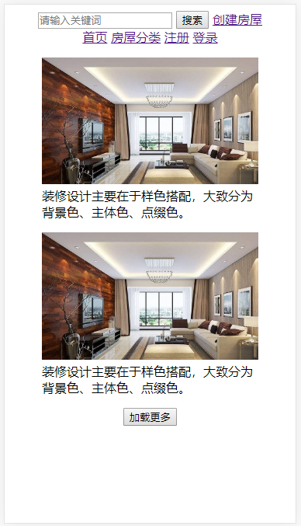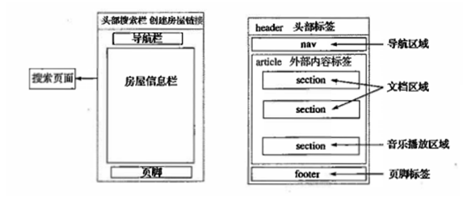

2. create.html ”创建房屋”页面是一个表单页面，表单用于提交房屋信息，点击“房屋效果列表” 页面中的 “创建房屋” 超链接进入此页面

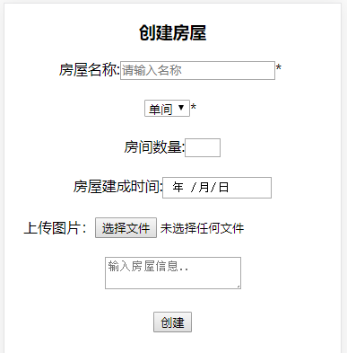

## 任务1.2 项目准备

### 任务描述

创建项目所需文件和页面基本结构

### 任务实施

1. 创建项目文件夹，在编辑器中打开该项目文件夹

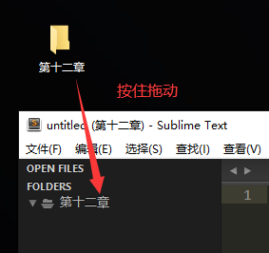

2. 编辑器内按组合键Ctrl + N 创建一个新的空白页面

再按组合键 Ctrl + S 将创建的空白页命名为“house.html”保存至项目文件夹下

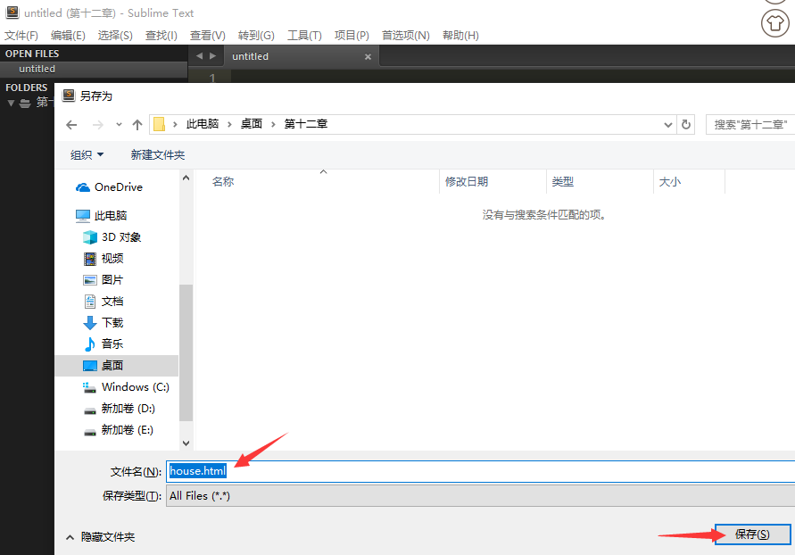

3.在house.html中搭建HTML5基本页面框架

<!DOCTYPE html>

<html lang="en">

<head>

<meta charset="UTF-8">

<title>房屋装饰列表</title>

</head>

<body>

</body>

</html>

4.重复以上步骤，在项目文件夹下创建create.html 并搭建HTML5基本页面框架

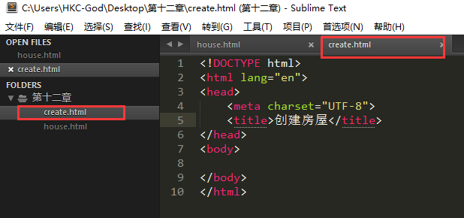

5. 在head头部标记中添加一个<meta>标签， 让网页的宽度自动适应手机屏幕的宽度

<head>

<meta charset="UTF-8">

适应移动端视口

<meta name="viewport" content="width=device-width,initial-scale=1"/>

<title>房屋装饰网</title>

</head>

6.将素材images和music文件放置在项目文件夹下

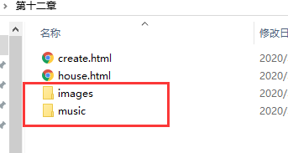

# 单元2 制作房屋装饰页面

## 学习目标

本单元主要学习目标：

分块开发房屋装饰页面

掌握H5语义化标签，媒体元素

## 任务2.1 顶部搜索栏

### 任务描述

使用H5语义化标签做好页面结构

制作顶部搜索栏区块

### 任务实施

1. 通过HTML5的结构标签搭建页面的主体结构，在页面正文部分的<article>标签中加上 一个全局属性contenteditable, 设置属性值为false, 指定article元素中的内容被设置为不允 许编辑。

<body>

<header></header> <!--头部标签--＞

<nav></nav> <!--导航栏--＞

<!--页面正文内容标签--＞

<article contenteditable-"false">

<section><section> < ! --区域内容标签—>

<section></section>

<section></section> <! --audio标签位置-->

</article>

<footer></footer> <!—页脚标签 -- >

2. 通过<form>标签创建头部搜索栏表单，包含一个input文本框、一个按钮和一个超链接,效果如图



在<input>标签中使用HTMLS 新增表单属性 spellcheck对用户输入的文本内容进行拼写和语法检查，使用表单标签自带属性placeholder在input框内设置提示信息。

<header width='375px' align='center'>

<form>

<input type="text" spellcheck="true" placeholder="请输入关键词" name="">

<button type="submit" name="">搜索</button>

<a href="create.html">创建房屋</a>

</form>

</header>

## 任务 2.2 创建导航栏

### 任务描述

在<nav>标签里制作页面导航栏

### 任务实施

通过<nav>标签创建一个导航栏，使用<a>标签作为导航项

<!-- 导航栏 -->

<nav width="100%" align="center">

<a href="">首页</a>

<a href="">房屋分类</a>

<a href="">注册</a>

<a href="">登录</a>

</nav>

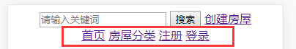

## 任务 2.3创建房屋信息/音乐播放区块

### 任务描述

在<article>标签里制作房屋信息区块

使用媒体元素创建音乐播放区块

页脚的按钮

### 任务实施

1.输入房屋信息，并通过<figure>标签插入图片，展示图片信息和图片标题信息， <figure> 标签规定独立的流内容（如图像、图表、照片、代码等）， <figcaption>元素被用作<figure> 元素定义标题

<article contenteditable="false">

<section>

<figure>

<img src="images/house1.jpg" width="100%">

<figcaption>装修设计主要在于样色搭配，大致分为背景色、主体色、点缀色。</figcaption>

</figure>

</section>

</article>

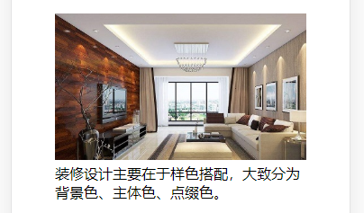

2.通过<section>标签创建音乐播放栏，添加<audio>音频标签播放音乐文件，并用全局属性hidden隐藏

(1) 将音乐文件放入同目录文件夹。

(2) 通过<audio>标签播放该音乐文件，并通过全局属性hidden隐藏播放栏。通过<audio>标签自带的autoplay属性设置音乐文件自动播放。

<section>

<audio src="music/1.mp3" hidden="hidden" autoplay="true" preload="auto"></audio>

</section>

3.页脚 加载更多 按钮

使用<footer>标签设置页面页脚内容

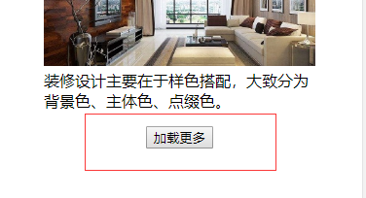

<footer align='center'>

<button>加载更多</button>

</footer>

# 单元3 制作创建房屋页面

## 任务3.1 制作页面表单

### 任务描述

使用表单元素完成创建房屋页面

### 任务实施

使用表单元素input、 select、 textarea让用户输入或选择房屋信息

使用<input>标签中的number类型选择房间数量

使用<input>标签中的file类型上传房屋图片，同时上传<input>标签添加以下属性

• 设置上传图片为.gif格式和.jpg格式： accept="image.gif,image.jpg"

• 设置可以选择多个文件multiple-"multiple"

<header width="375px" align="center">

<h3>创建房屋</h3>

</header>

<article align="center">

<form action="#" method="get">

<!-- 用户输入 -->

房屋名称:<input type="text" spellcheck="true" placeholder="请输入名称" required="required"><span>*</span>

<br/><br/>

<!-- 使用select标签选择房屋类型 -->

<select>

<option value="单间">单间</option>

<option value="套房">套房</option>

</select><span>*</span>

<br/><br/>

<!-- 使用input标签中的number类型选择房间数量 -->

房间数量:<input type="number" min="1" max="2"><br/><br/>

房屋建成时间:<input type="date"><br/><br/>

<!-- 使用input标签中的file类型上传图片 -->

上传图片：<input type="file" accept="image/gif,image.jpg" multiple="multiple"><br/><br/>

<textarea placeholder="输入房屋信息.."></textarea><br/><br/>

<input type="submit" value="创建">

</form>

</article>

